REFO | DOCUMENTÁRIO FOTOGRÁFICO |  | 
ESTAÇÃO: PODIMIRIM |  | TIPO: PFD
CÓDIGO: 36250000 |  | DATA: 28/07/2004
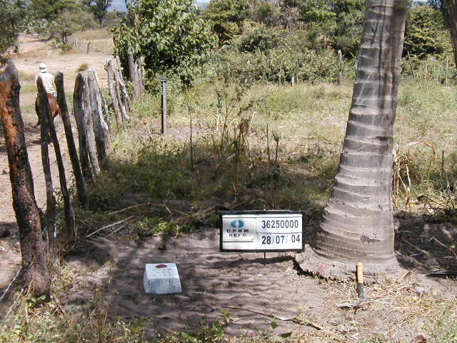
VISTA DO LANCE 5/6m e RN 7 INSTALADOS NESTA VISITA.
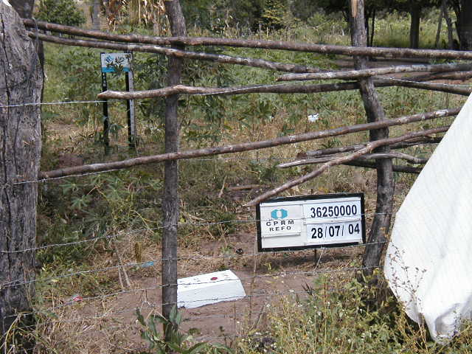
VISTA DO LANCE 6/7m e RN 8 INSTALADOS NESTA VISITA.

REFO | DOCUMENTÁRIO FOTOGRÁFICO
ESTAÇÃO: PODIMIRIM |  | TIPO: PFD
CÓDIGO: 36250000 |  | DATA: 28/07/2004
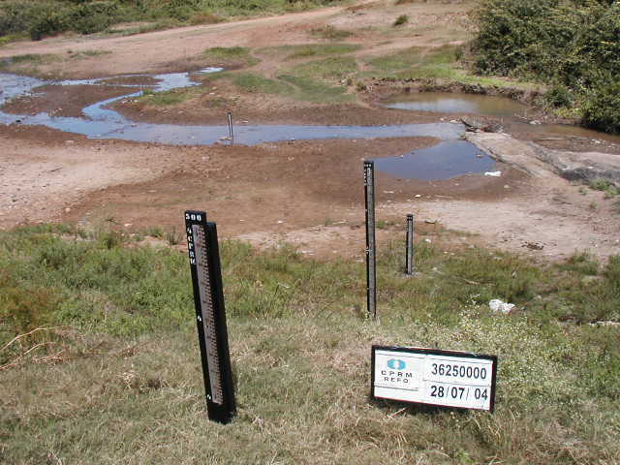
VISTA DA SEÇÃO DE RÉGUAS

